Методическая разработка урока обществознания в 10 классе
( в соответствии с требованиями ФГОС второго поколения)
Автор: учитель истории Смородинина Евгения Эдуардовна
МАОУ лицей №1 имени А.С.Пушкина г. Томска
Адрес г. Томск ул. Нахимова, 30 тел. (3822) 412582, 412585
Тема: «Политические партии»
Цель урока: содействовать формированию знаний о процессах, идущих в сфере политических отношений, способствовать развитию умения анализировать материал, делать выводы, доказывать свою точку зрения.
Задачи урока:
Развивающие: 1. Проверить навыки работы в группе;
2. Сформировать навыки прогнозирования собственной деятельности;
3. Научить ставить проблему, формировать вопросы и задания
Образовательные: 1. Закрепить понятия, признаки, типологию и функции политических партий;
2. Уметь давать характеристику работы политической партии;
3. Развивать умение работать со СМИ (осуществлять поиск информации политического характера, ее анализ, сопоставление и обобщение);
4. Научить готовить устное выступление по заданной теме;
Воспитательные: 1. Способствовать формированию гражданской позиции и чувства патриотизма;
2. Формировать навыки групповой работы:
Познавательная: 1. Формирование аналитического подхода к деятельности политических партий;
2. Научить анализировать современную партийную ситуацию в РФ;
3. Рассмотреть на практике различные способы представления информации.
Форма урока: Дискуссия с элементами игрового моделирования
Тип урока: закрепление пройденного материала
Технология урока: коммуникативно-диалоговой деятельности
Форма организации деятельности учащихся: индивидуальная, групповая, коллективная.
Методы обучения: Совместная работа учителя и учащегося в областях целепологания, планирования, анализа (рефлексии) и оценивания результатов учебной деятельности.
Диагностика учебного процесса: Учитель – координатор, приоритет стимулирующий деятельности учителя. Рефлексивная деятельность учителя и учащихся.
Оборудование: доска, раздаточный текстовый материал, бланки учета результативности команд и индивидуального зачета, презентация
Основные понятия и термины: политическая партия, электорат, импичмент, функции политической партии, , типология политических партий, политика.
Образовательной, воспитательной и организационной основой урока является технология «игровой дискуссии». Работа в рамках указанной технологии основана на совместной деятельности учащихся. Основой технологии является групповой метод обучения с элементами дискуссии и игры. Игровой характер учебно-познавательной деятельности включает в себя и фактор познавательного интереса, и фактор состязательности, который выступает как эффективный мотивационный механизм мыслительной активности обучаемых, и фактор саморазвития.
Опережающее задание группам: учащиеся разделились на предыдущем уроке на три группы в зависимости от своих политических пристрастий (правые, центристы, левые). К уроку необходимо было подготовить информацию о работе политических партий РФ, их политические программы, взгляды партий на общественное развитие, последние постановления, которые отстаивали партии и какие решения были приняты по этим вопросам. Узнать у родителей – какие политические партии им ближе по взглядам, за какие партии они голосовали на последних выборах и почему.
Методика проведения урока
№ | Этап урока | Деятельность учителя | Деятельность учащихся | Время
1 | Вводный этап – организационный момент | Приветствие учащихся, контроль готовности уроку | Приветствие учителя | 1 мин
2 | Правила дискуссии | Ознакомление с условиями игровой дискуссии | Формирование команд, начало работы наблюдателей | 4 мин
3 | Актуализация | Беседа о признаках, функциях, типологии политических партий | Ответы на вопросы, обсуждение. | 5 мин
4 | Этап обсуждения и дискуссии | Представление выступающих команд, контроль за соблюдением правил дискуссии | Работа команд над программами, выступление команд, обсуждение и защита тем | 25 мин
5 | Рефлексия содержания учебного материала. Этап информации учащихся о домашнем задании. | Подведение итогов урока. Ознакомление с домашним заданием. | Выступление наблюдателей с результатами работы учащихся, фиксация домашнего задания | 5 мин

Организационная структура урока:
Этапы урока | Обучающие и развивающие компоненты | Деятельность учителя | Деятельность учащихся | Формы организации взаимодействия на уроке | УУД | Формы контроля
- Организационный момент | Подготовка учащихся к уроку | Проверяет готовность учащихся к уроку, озвучивает тему и план урока | Готовятся к дискуссии | Фронтальная | Личностные: понимают значение знаний для человека и принимают его  Регулятивные: Принимают учебную задачу
- Правила дискуссии | Знакомство учащихся с правилами дискуссии | Знакомит с правилами проведения дискуссии. Делит учащихся на три группы | Знакомятся с правилами и образуют тематические группы | Фронтальная | Личностные: Выражают положительное отношение к процессу познания, проявляют внимание
- Актуализация знаний. | Беседа по теме «Политические партии» | Вопросы:  - Дайте определение понятию политические партии. Ответ учащихся.  - Назовите функции политической партии. Ответ учащихся.  - Перечислите основные типологии политических партий по М. Девюрже  - Назовите современные партии РФ разделив их на правые, левые и центристские | Ответы на вопросы учителя | Фронтальная | Коммуникативные: применяют правила делового сотрудничества, сравнивают разные точки зрения  Познавательные:  общеучебные – формулируют ответы на вопросы учителя;  логические – анализируют различные мнения, делают выводы | Устный опрос
- Обобщение и систематизация знаний | Знакомство с текстами на основе которых строится дискуссия | Знакомит с текстами и организует дискуссию | Изучают и анализируют тексты, вступают в обсуждение, каждая группа высказывает свою точку зрения на вопросы, поставленные перед участниками дискуссии |  | Познавательные:  Общеучебные – ориентируются в тексте и учебнике, осуществляют поиск необходимой информации для выполнения заданий;  Логические – дополняют и расширяют имеющиеся знания и представления о политических партиях.  Коммуникативные: обмениваются мнениями, слушают друг друга, понимают позицию партнера, в том числе отличительную от своей, согласовывают действия с группой; адекватно используют речевые средства.  Регулятивные: прогнозируют результаты усвоения уровня изученного материала  Личностные: сравнивают разные точки зрения, сохраняют мотивацию к учебной деятельности, проявляют интерес к новому учебному материалу. | Выступления учащихся
- Итоги урока. Рефлексия | Подводит итоги проведенной дискуссии, оценивает учащихся | Определяют свое эмоциональное состояние на уроке |  |  | Регулятивные: осуществляют контроль своей деятельности.  Личностные: оценивают собственную учебную деятельность | Оценивание учащихся за работу на уроке

Ход урока
- Организационный момент. Проверка подготовленности класса к уроку (количество присутствующих на уроке учеников).
- Знакомство с правилами дискуссии.
Правила дискуссии:
- вступая в дискуссию, необходимо представлять предмет спора;
- в споре не допускать тона превосходства;
- грамотно и четко ставить вопросы;
- формулировать главные выводы.
Регламент дискуссии – на выступление команды представляется не более четырех минут, после чего выступление команды прерывается и противоположные команды получают право ставить вопросы по выступлению.
Формирование команд проводится исходя из домашнего подготовленного материала. Класс делится на три группы, самые сильные учащиеся выводятся из состава команд и назначаются наблюдателями. Для оценивания работы команд и учащихся наблюдатели получают «Бланк судьи» , который заполняют по ходу урока.
№ | ФИО учащегося | Подготовка домашнего задания | Работа в команде | Знание терминов, понимание темы | \выступление, формулирование вопросов | Умение аргументировать своё мнение | Умение прогнозировать | Итого | Средний балл
1 | Иванов Иван | 5 | 4 | 5 | 5 | 5 | 4 | 28 | 4,7
2 | Сидоров Андрей
3 | Петров Игорь
- Вступительное слово учителя и мотивация к предстоящей дискуссии.
- на прошлом уроке мы начали изучение темы «Политические партии» на котором, узнали, что партия – это активная часть народа, в большинстве случаев единомышленников, объединенная в политическую организацию, ставящаяся своей целью совместные действия по отстаиванию интересов определенной социальной группы общества.
Задание классу
- Дайте определение понятию политические партии. Ответ учащихся.
Политические партии – это непрерывно действующая организация, существующая как на национальном, так и на местном уровнях, нацеленная на получение власти и стремящаяся с этой целью к народной поддержке.
- Перечислите основные типологии политических партий по М. Девюрже
По членству
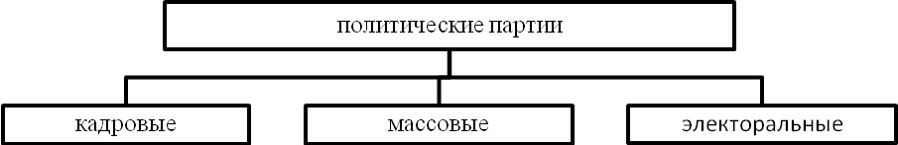
По политической ориентации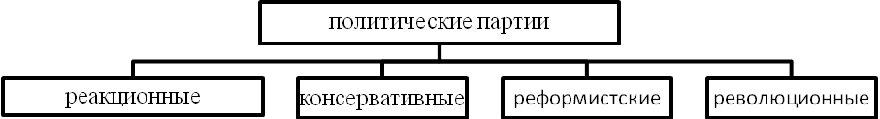
По месту партии в политической системе
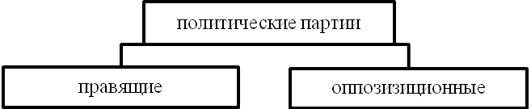
По отношению к правящей элите
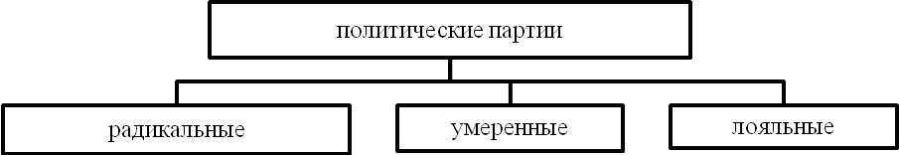
По партийности
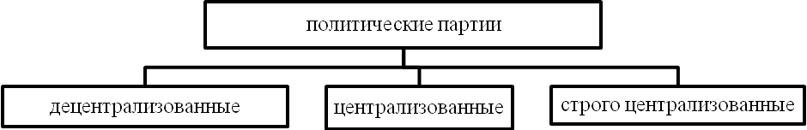
По политическим идеологиям (целям)
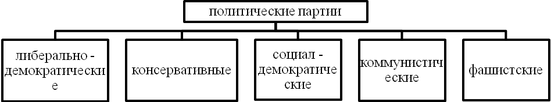
- Назовите современные партии РФ разделив их на правые, левые и центристские
Правые – «ДПР», «Партия предпринимательства», «СПС», «Яблоко»
Левые – КПРФ, «Справедливая Россия», «Патриоты России», «Аграрная партия России»
Центристские – «Единая Россия»
- Какие изменения произошли в апреле 2012г.?
В начале апреля в России вступил в силу закон, упростивший процедуру регистрации политических партий. Он, в частности, предусматривает снижение в 80 раз - с 40 тысяч до 500 человек - минимального количества членов партии, необходимого для ее регистрации – увеличение количества партий
- Объединившиеся в группы учащиеся составляют единую программу выступления на будущих выборах от партии правой, левой или центристской ориентации. На выработку единой программы учащиеся получают 4 минуты, а также вспомогательный алгоритм для выступления и документы для ознакомления.
Алгоритм выступления команды:
- Выбрать представителя для выступления.
- Разработать проект программы партии, содержащую не менее 10 пунктов и отражающую сущность партии.
- Содержание выступления
а. представление анкетных данных представителей партии;
б. критика работы партии власти или поддержка её (аргументы);
в. Первые мероприятия, которые проведет ваша партия, придя к власти
г. Основные политические взгляды партии
д. Эмблема (отражает сущность партии)
4. Ответить на вопросы
По ходу выступления команда должна отразить особенности своей партии, рассказать об участии в выборах, познакомить с программой партии. Две противоположные команды могут задавать три вопроса по содержанию выступления. Представитель команды отвечает на вопросы самостоятельно или посоветовавшись с командой. В течении работы команд по обсуждению выступления и ответов на вопросы наблюдатели фиксируют активность и работу каждого учащегося в «Бланке судьи». Выступающие команды должны высказывать не своё мнение при дискуссии, а отражать взгляды партии, которую они представляют.
Учитель формулирует для всех команд одинаковое задание, которое они должны выполнить за три минуты и выступить перед другими командами, аргументируя свой ответ. Другие команды могут оспаривать или соглашаться с предложенными ответами. По итогам дискуссии вырабатывается общий вариант, который вначале фиксируется на доске, а затем записывается в тетради.
Задание учителя
А. Из вышесказанного, постарайтесь выделить признаки, которым соответствуют современные политические партии.
Признаки политической партии:
- Длительность существования;
- Наличие развитых организационных структур на местном и национальном уровне;
- Участие в борьбе за получение власти как главной цели;
- Обеспечение народной поддержки;
- Наличие определенной идейной позиции.
Б. Выделите функции политической партии (с помощью учителя)
Функции политической партии:
- Политическая – овладение государственной властью с целью осуществления своей программы
- Социальное представительство – каждая партия выражает интересы какого-то социального слоя, либо пытается создать себе прочную опору в обществе
- Социальная интеграция (объединение) – примирение интересов различных социальных групп, достижение согласия в обществе
- Политическое рекрутирование – подготовка и выдвижение кадров для различных политических институтов
- Электоральная – организация и участие в избирательных кампаниях
В. Объясните понятие «Партийная система» и какие они бывают?
Партийная система - совокупность партий (правящих и оппозиционных), принимающих участие в борьбе за власть и её осуществление.
Партийные системы: Однопартийные, двухпартийные и многопартийные
Г. В чем преимущества и недостатки каждой системы? (каждая команда дополняет ответ)
Однопартийная система |  | Двухпартийная система |  | Многопартийная система
«+» | «-» | «+» | «-» | «+» | «-»
- Рефлексия содержания учебного материала проводится через высказывания учащихся «Я не знал», «Сегодня я узнал», «Теперь я могу», «Урок дал мне для жизни», которые высказываются одним предложением. В это время наблюдатели подсчитывают баллы. В конце урока выступают наблюдатели и подводят итоги работы каждого члена группы. После выступления наблюдателей учащиеся получают домашнее задание.
На следующем уроке проводится контроль изучения темы «Политические партии», через выполнение теста, содержащего задания трех уровней сложности. По результатам написания теста составляется на каждого учащегося карта мониторинга развития ключевых компетентностей.
ФИО | 1 уровень  0 – 5 баллов | 2 уровень  0 – 5 баллов | 3 уровень  0 – 5 баллов
Иванов Иван | 3 балла | 4 балла | 2 балла

Литература:
Книги:
- Мухаев Р.Т.Политология.10-11 кл.: Учебник для общеобразовательных учебных заведений – М.,1997
- Ирхин Ю.В., Зотов В.Д. Политология: Учебник.- М.,2001.
- Якиманская И.С. Личностно-ориентированное обучение в современной школе - М.: «Сентябрь», 1996
- Политология: Курс лекций. Под ред. Марченко М.Н. -М.,1997
Статьи в журнале:
- Хуторской А. Ключевые компетенции как компонент личностно-ориентированного образования // Народное образование. – 2003. - №2
- Шишов С.Е., Кальней В.А. Школа: мониторинг качества образования. – М.: Педагогическое общество России, 2000
Интернет – ресурсы:
- Хуторской А.В. Технология проектирования ключевых и предметных компетенций // Интернет-журнал "Эйдос". - 2005. - 12 декабря. http://www.eidos.ru/
- Путин В.В. Федеральный закон о политических партиях//Сайт Путина В.В. – Режим доступа: http://www.putin2004.ru/service/law_info/4006C90B
- Перечень зарегистрированных политических партий// Сайт ЦИК РФ – Режим доступа: http://www.cikrf.ru/politparty/

Предвыборная программа партии «Единая Россия» на выборах Президента России ( Опубликовано 08 февраля 2012 года в «Российской газете») http://er.ru/party/presidential_election/

Предвыборная программа КПРФ. Политика большинства призвана побеждать. Вернуть украденную у нас Родину!

http://kprf.ru/crisis/offer/97653.html

Программа партии «Гражданская платформа» http://civilplatform.ru/103

